INTRODUCCIÓN
El presente proyecto se basa en la adaptación del libro de Educación Vial para niños, en un entorno web, en el que se puedan desarrollar las actividades planteadas en dicho libro de manera dinámica y amigable en donde el niño pueda aprender y divertirse al mismo tiempo, con el fin de aprender las señales de tránsito para su propio beneficio y puedan identificar cada señal al momento de transitar por las calles de la ciudad de Loja.

DESARROLLO
Las actividades del libro están implementadas en un entorno web, para la demostración de estas realizamos una exposición en la Escuela Benigno Bayancela, por el cual se utilizó el computador personal del expositor, dando a conocer que estas se encuentran en un entorno web, en el que más adelante los niños tendrán acceso. Para la implementación de cada actividad se utilizo las siguientes herramientas las cuales están detalladas de la siguiente manera:

- HTML
- JavaScript
- Json
- Fabric.js
- Flash Player
- Bootstrap
- Google Apis
- PHP

Se detalla el menú de actividades tanto para los libros de trabajo de primer y segundo año:
- Primer Año
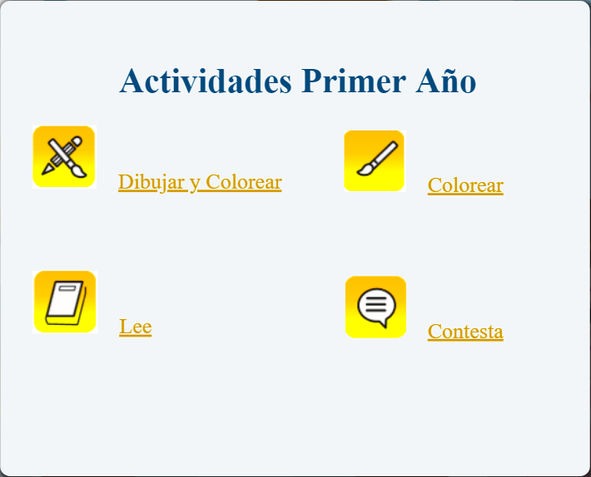
- Segundo Año
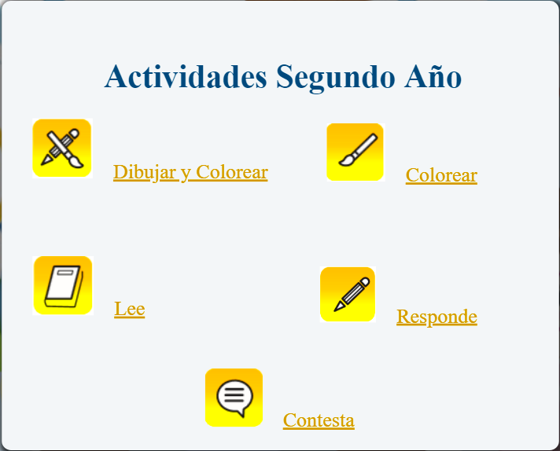
A continuación, se va a detallar la actividad de dibujar y colorear del libro de trabajo de primer año, se explicará la funcionalidad del mismo y la codificación, en la parte del código se detallará las partes más principales que se utilizó para poner en marcha las actividades.

- Se debe importar algunas librerías, en este caso yo utilice la librería de fabric la cual se encuentra en la siguiente dirección: http://fabricjs.com/ y también para darles estilos a las letras en este caso títulos y nombres la dirección es: https://fonts.google.com/

- A continuación, se debe incorporar el canvas el cual nos va a permitir dibujar y también colorear, se le da tamaño del cuadro tanto altura como el ancho.

- Parte del menú a utilizar para poder dibujar, colorear y limpiar el canvas.

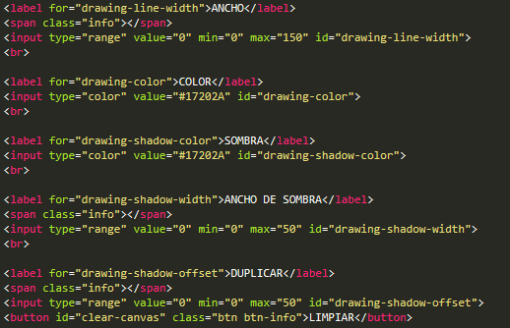

- Línea de código la cual me va permitir dibujar en el canvas, pero solo de color negro.

- Línea de código la que me permite limpiar el canvas, en este caso me permite borrar todo lo que he dibujado.

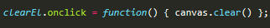

- Métodos que me permiten darle estilos al pincel, solo incorporo dos imágenes que detallan dos métodos, en la primera imagen es para que el pincel dibuje de forma horizontal y la segunda imagen para que dibuje de forma vertical.

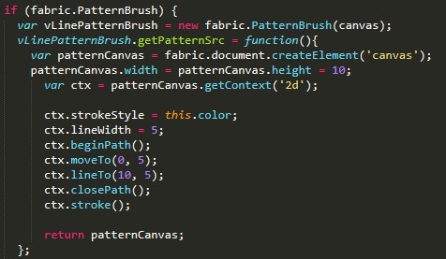
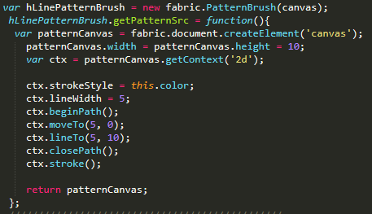

- Métodos que me permiten darle color al pincel para poder colorear como también para dar color a la sombra y también combinar dos colores (normal y sombra).

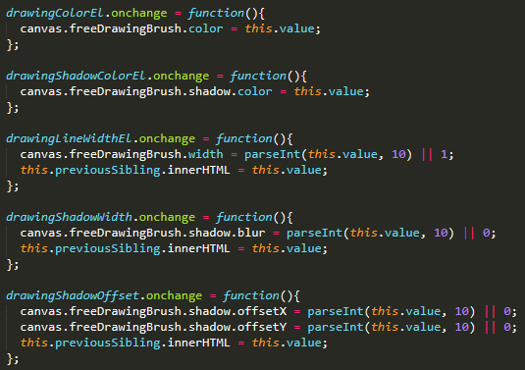

- Actividad finalizada se demuestra en la siguiente imagen.

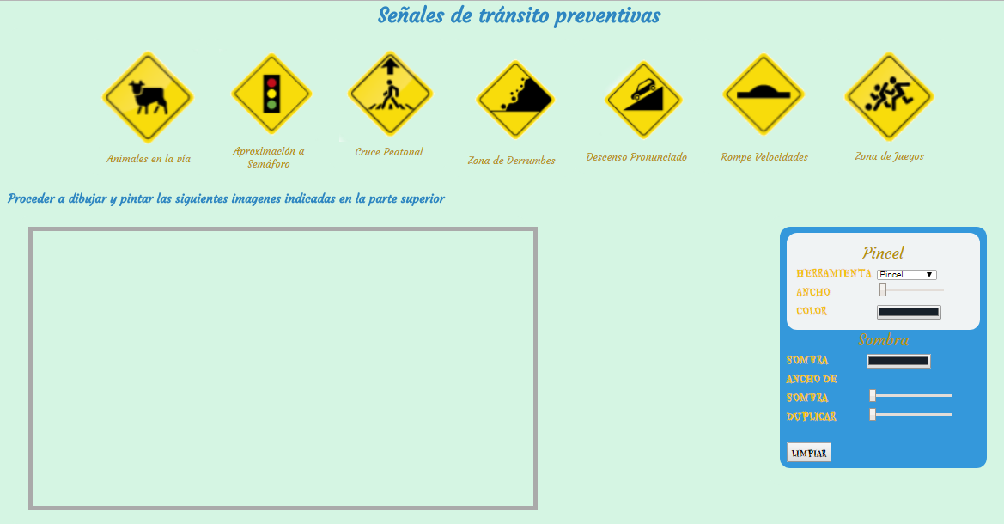
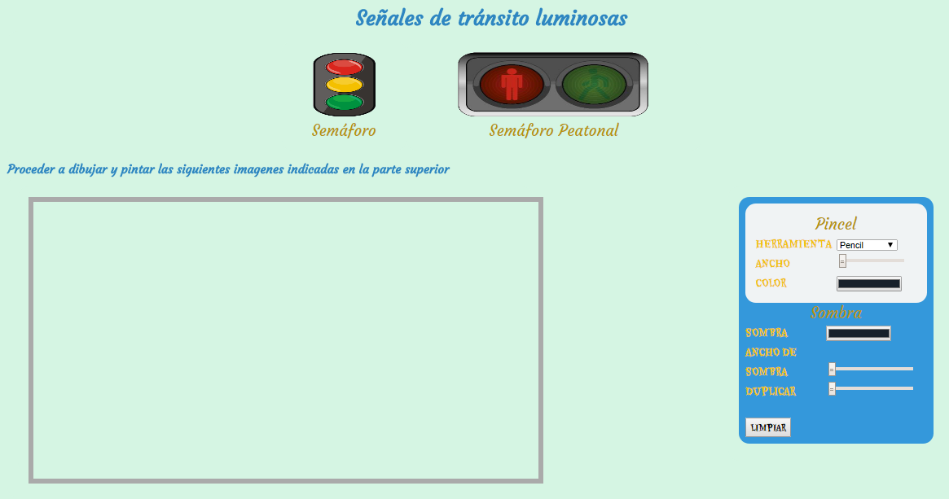

Para el desarrollo de la actividad para colorear se implementó de la siguiente manera, a continuación, se detalla lo mas importante de la implementación:

- En cada contorno de cada figura se le debe implementar el siguiente código el cual consiste en que va recibir todos los parámetros de color que ha seleccionando el niño, por ejemplo, puede ser el color amarillo, negro, azul, etc.

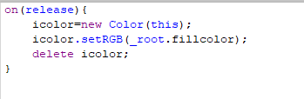

- Para seleccionar cada color, se ha implementado el siguiente código, el cual permite seleccionar el color, para después proceder a pintar el contorno de las imágenes, en este caso de las señales de tránsito.

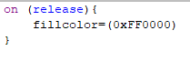
- Se crea el html para que este plasmada en el entorno web.

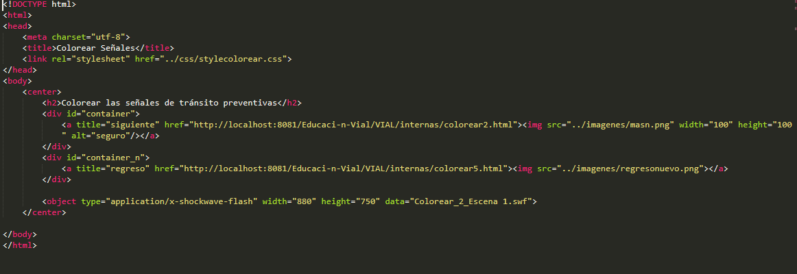

- Creamos un object para llamar la actividad que está desarrollada en flash.

- A continuación, se demuestra la finalización de las actividades de colorear.

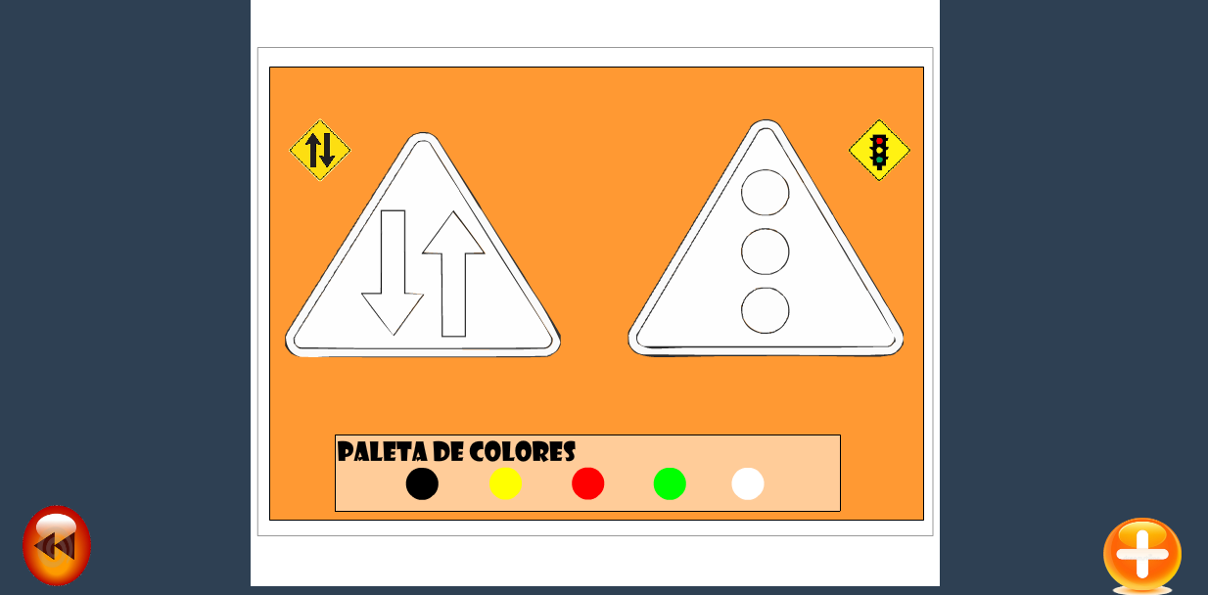

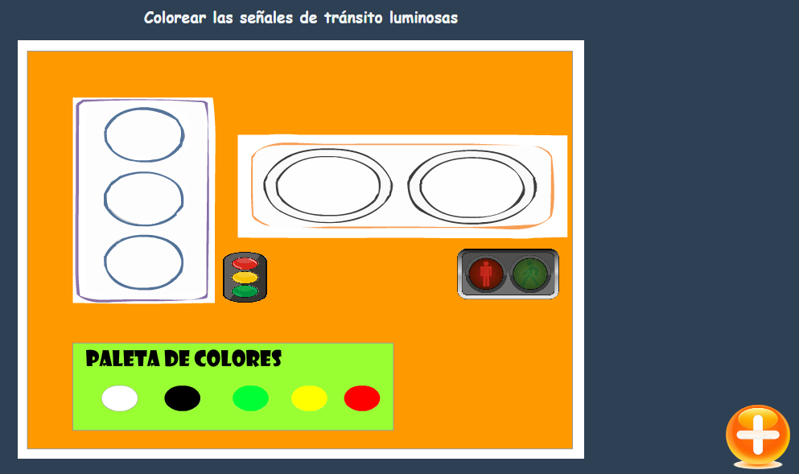

Para el desarrollo de las contestaciones y responder se implementó de la siguiente manera.

- Llamo los links los cuales me van a permitir darle estilos a la actividad y estilos de letra como también fondos para el mismo.

- Creación del entorno web, estructura y cuerpo.
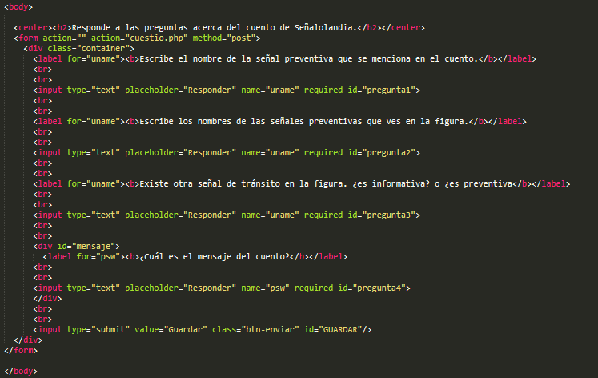

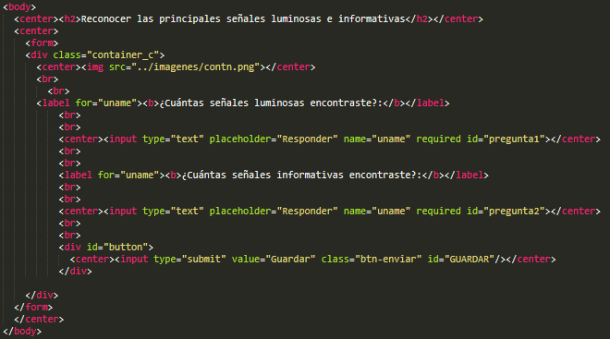

- Presentación final de las actividades.

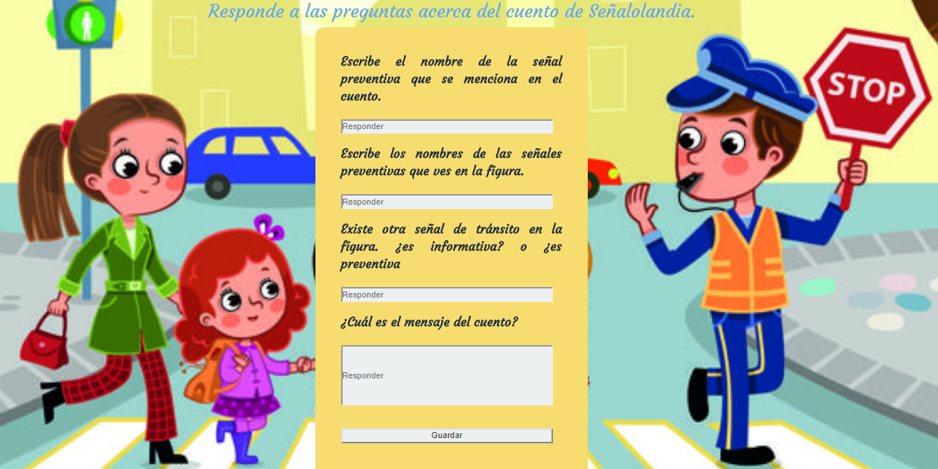

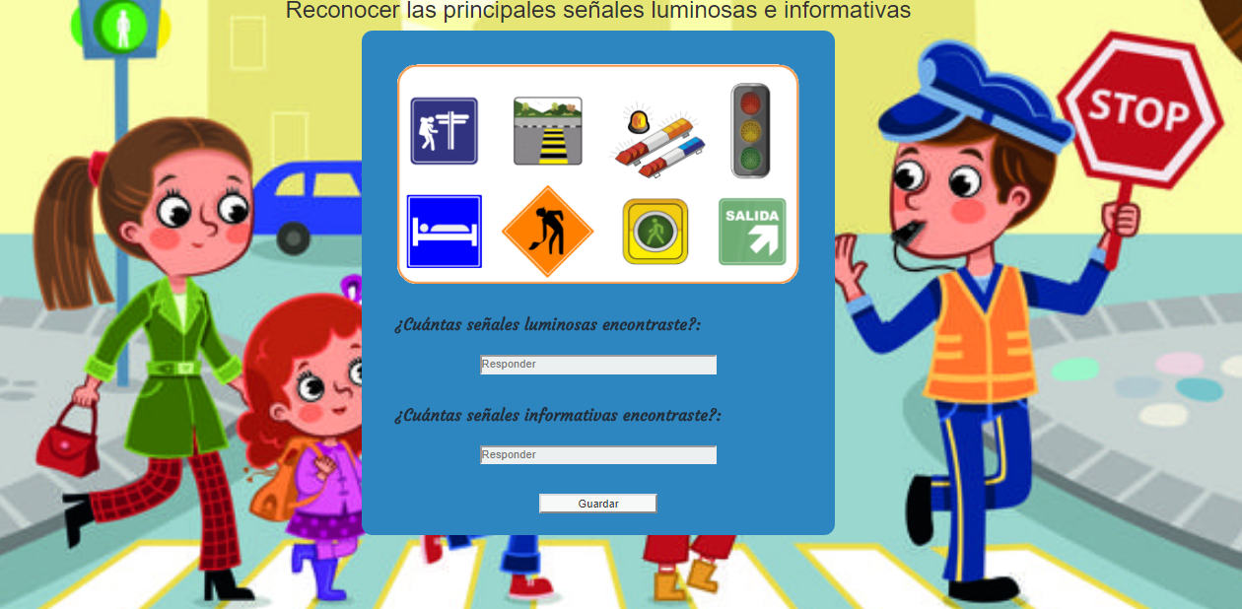

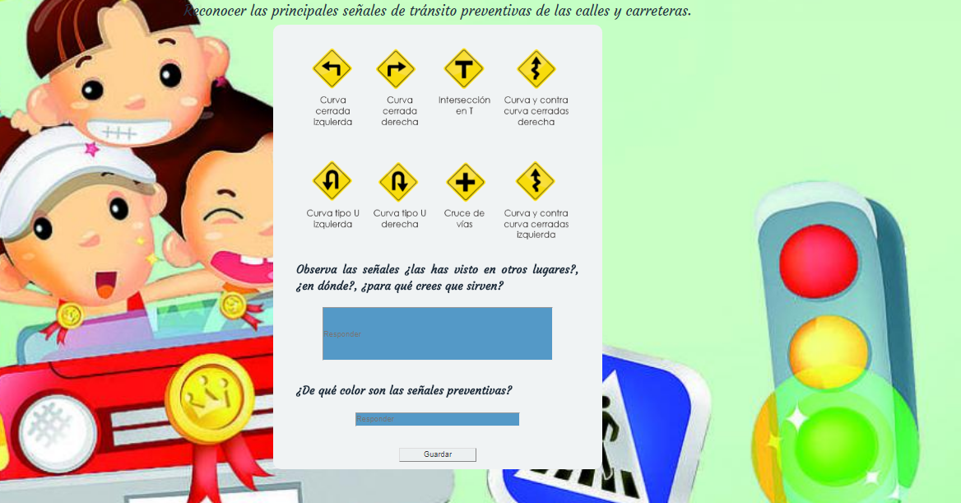

Creación de los resultados de cada cuestionario y cada contestación, se detalla como se creo cada uno del cuestionario:

- Creación de los archivos php y de los archivos donde se guardarán cada respuesta de los cuestionarios y contestaciones
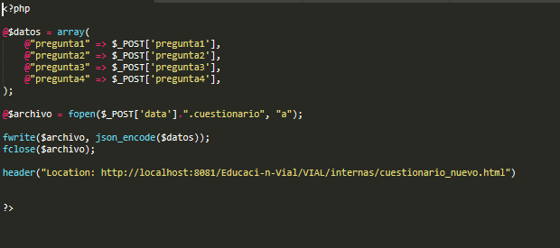

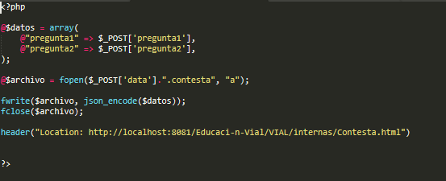

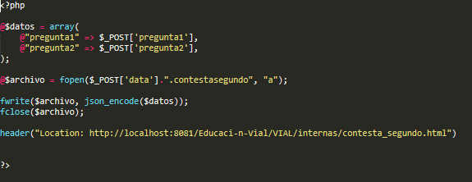

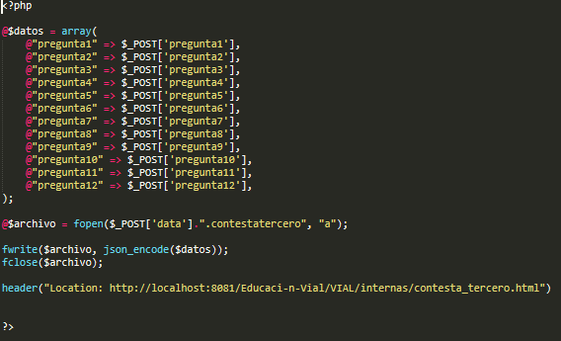

Los resultados obtenidos fueron favorables ya que se ha logrado la idea propuesta, ya que las actividades están funcionando de manera correcta, por ende, fortalecer la educación vial, ya que es un tema a tratar muy importante y de por si se debe aprender que señales son muy importantes para los peatones, como también para los conductores de vehículos.

Como otro resultado se ha demostrado la explicación de las actividades como fueron desarrolladas y explicadas en la escuela, se detalla lo siguiente:

Primer año - Conociendo las señales Luminosas
Objetivo: Aprender las señales luminosas que aplica para los vehículos y personas.
Entre ellas están:
- Semáforo Vehicular
- Semáforo Peatonal

En la actividad los niños tendrán que colorear una imagen luminosa, con el fin de aprender qué señal luminosa están pintando.
El desarrollo de la actividad para los niños de primer año, se procedió a explicar cómo funciona la actividad de colorear, la cual está plasmada en web, dentro de ello se explicó cómo funciona la misma.
Se formaron grupos de 5 niños para ir explicando el funcionamiento de la actividad con el fin de que vayan coloreando el semáforo.
Segundo año - Conociendo las Señales Preventivas
Objetivo: Aprender las señales de tránsito preventivas especialmente para carreteras.
Entre ellas están:
- Descenso
- Rompe velocidades
- Cruce peatonal
- Zona de derrumbes
- Animales en la vía
- Aproximación a semáforo
En la actividad los niños tendrán que colorear una imagen preventiva con el fin de aprender qué señal preventiva están pintando.

El desarrollo de la actividad para los niños de segundo año, se procedió a explicar cómo funciona la actividad de colorear, la cual está plasmada en web, dentro de ello se explicó cómo funciona la misma.
Se formaron grupos de 5 niños para ir explicando el funcionamiento de la actividad y que coloreen una señal preventiva aproximación del semáforo.

CONCLUSIONES
Concluyo que este proyecto es de gran importancia y servirá de mucha ayuda para temas de educación y aprendizaje Vial para nuestra sociedad exclusivamente para niños de 5 hasta 13 años, por lo cual se logrará tener una educación favorable de las señales de tránsito para el uso diario de las mismas.
Concluyo que la creación de las actividades va a ser de gran utilidad ya que contribuirá para la educación vial, con el fin de que pueda seguir creciendo este proyecto de forma exitosa, así mismo facilitará el aprendizaje para los niños de forma más rápida.

Bibliografía
- Fabric.js is a powerful and simple Javascript HTML5 canvas library. (s.f.). Obtenido de http://fabricjs.com/
- Qué es JavaScript. (s.f.). Obtenido de https://developer.mozilla.org/es/docs/Learn/JavaScript/First_steps/Qu%C3%A9_es_JavaScript
- Yasmany García, D. R. (Enero, 2018). Educación Vial para Niños. Loja: Universidad Técnica Particular de Loja.

